Årsmøte: Kjørpent trafikkskole, Solheimsgaten 12

Torsdag 22.februar kl. 19.30

Tilstede:16 stykk

Sak 1 Godkjenning av innkalling

Innkalling kom i 2 omganger, pga feil i innkalling, alle skal ha fått på mail i tide. Ingen innsigelser på innkallingen

Sak 2 Valg av møteleder

Kjersti Grimstad, enstemming vedtatt

Sak 3 Valg av referent

Hilde Skogstrand - referent - enstemming vedtatt

Sak 4 Valg av to personer til å undertegne protokollen

Anne Torekoven og Line Steffensen

Sak 5 Årsberetning

Diverse: Kjersti og Hilde på dagshundtinget, rekrutthelg, gentesting.

Utstilling: 2 utstillinger - 28.0kt 60 påmeldte. 29.0kt 52 påmeldte.

Ringtrening før utstillingene. Utstillingskomiteen har hatt ansvar for treningen.

Treffkomiteen:

3 treff - Hjemme i hagen til Anne Hegland og Jan Tore Fossdal alle sammen.

Spor: 07.05.23 - Klubbmesterskap. Lokale dommere.

Isabell Fyllingen reiser på rasemesterskapet 2024.

Fjorårets deltaker Sindre Knudsen gikk til 5.plass i 2023

Blodspor AK:IO, EK•.6

Blodspor Bevegelig AK :28

Ferskspor :7

Hi: Hiet er flyttet og ombygget. Klart til bruk til kunsthiprøver. Permorev ligger hos Anita Larsen. Treninger til våren blir lagt ut på facebookside.

Sak 6 Regnskap

Anita Larsen - kasserer

Innestående bank: 100021 ,Driftsinntekt: 81127,Kostnader: 128421 Driftsresultat: -47294,Årsresultat: -47030 ,-

Gitt mye tilbake til medlemmer i år, gentesting og ryggrøntgen mm.

Innkjøp av større investeringer: permorev, pc, GPS mm.

Sak 7 Aktivitetsplan 2024

Utstillinger i 2024: Mai NKK Bergen, 26 og 27.oktober Vestland Dachshundklubb

Sak 8 Innmeldte saker

Ingen

Sak 9 Valg (styre, valgkomite og revisor)

Innstilling fra valgkomiteen:

Leder: Kjersti Grimstad

Nestleder: Hilde Skogstrand

Styremedlem: Anne Hegland

Styremedlem: Anne Torekoven

Styremedlem: Ann Kornelia Hundhammer Nordstrand

Vara: Heidi Helgøy

Vara: Cora Giæver Nordstrand

Valgkomiteen: Hege Johansen

Valgkomiteen: Charlotte Joys

Valgkomiteen: Linda Mydland

Enstemming godkjenning av valgkomiteens innstilling.

Sak 10 Utmerkelser

Oppdretternål: Kennel Lurvelegg

Blånål: Anita Larsen

Årets sporhund 22 og 23: Råtassens Æra

Årets utstillingshund 22 og 23: Lurvelegg's Now and Forever

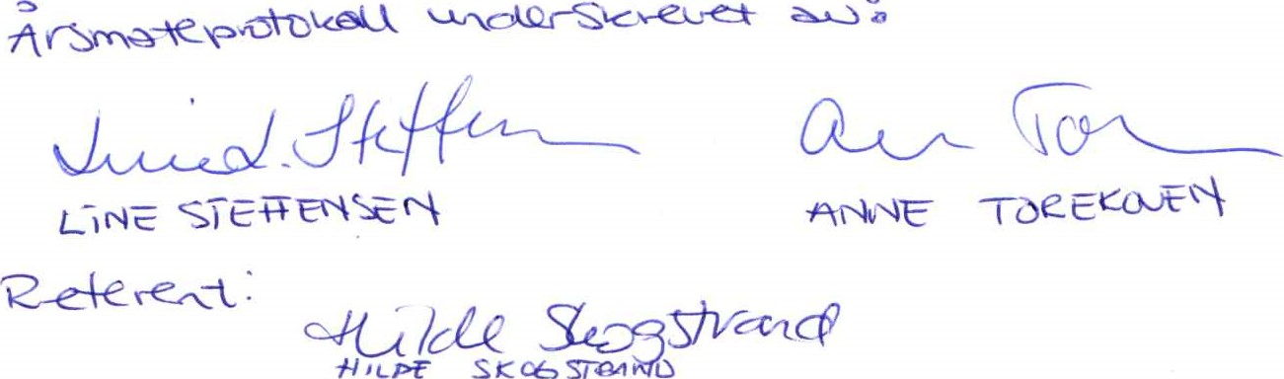

sjccesroa